Sábado 26 mayo de 2018 | Publicado a las 21:48

**Laicos se manifiestan pidiendo salidas de obispos de Talca y Linares por casos de abusos**

Publicado por: [**Alberto González**](https://www.biobiochile.cl/lista/autores/agonzalez) La información es de: [**Miguel García**](https://www.biobiochile.cl/lista/autores/mgarcia)

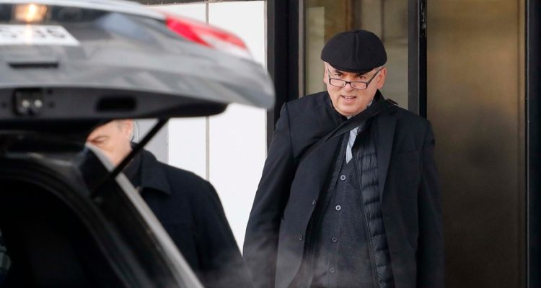

Mario Davila | Agencia UNO

Cerca de 70 **laicos de Osorno, Linares y Talca**, encabezaron una velatón en las puertas de la**Catedral de Talca**, durante la noche de este sábado.

Se trató de una manifestación con pancartas, donde los miembros de la Iglesia exigieron la salida del Arzobispo de la capital de la región de Maule, en medio de los casos de **abusos sexuales** que involucran a sacerdotes.

Pero además, la protesta buscaba repudiar la actuación de obispos que habrían encubierto a los religiosos denunciados.

**Gustavo Madrid**, vocero de los laicos de Talca, pidió la salida del **obispo de Talca, Horacio Valenzuela**, y de **Linares, Tomislav Koljatic**, por ser parte de las graves denuncias realizadas por ex sacerdotes.

La manifestación se desarrolló en forma pacífica.

**URL CORTA:** <http://rbb.cl/ka6k>